Bài 2
1. Các thực thể
Từ mô tả, hệ thống cần quản lý thông tin về các môn học mà sinh viên đang học trong một học kỳ và các mục tiêu học tập cho từng môn. Các thực thể chính là:
- Môn học: Đây là đối tượng chính mà sinh viên đang học, được mô tả rõ ràng với các thông tin riêng. Một sinh viên học nhiều môn.
- Mục tiêu học tập: Đây là thông tin bổ sung cho từng môn học, với nội dung mục tiêu riêng. Mỗi môn có thể có nhiều mục tiêu, và mỗi mục tiêu chỉ gắn với một môn.
Tổng cộng chỉ có 2 thực thể chính: Môn học và Mục tiêu học tập.
2. Các thuộc tính cơ bản cho từng thực thể
- Môn học (Subject)
+ subject_id – khóa chính (PK)
+ subject_name
+ subject_credit
- Mục tiêu học tập (Learning)
+ learning_id – khóa chính (PK)
+ learning_name
+ subject_id – khóa ngoại (FK)
3. Mối quan hệ giữa các thực thể
Chỉ có một mối quan hệ chính:
Môn học – Mục tiêu học tập
- Một sinh viên học nhiều môn học. Thể hiện qua nhiều bản ghi trong bảng Môn học.
- Mỗi môn học có thể có nhiều mục tiêu học tập.
- Mỗi mục tiêu học tập chỉ thuộc về một môn học duy nhất.
Không có mối quan hệ N-N, không cần bảng trung gian.
Bài 3
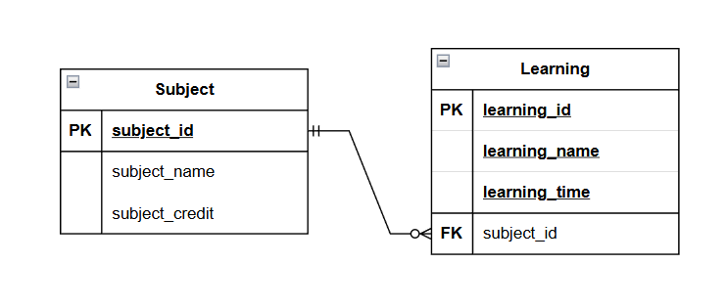
Bài 4
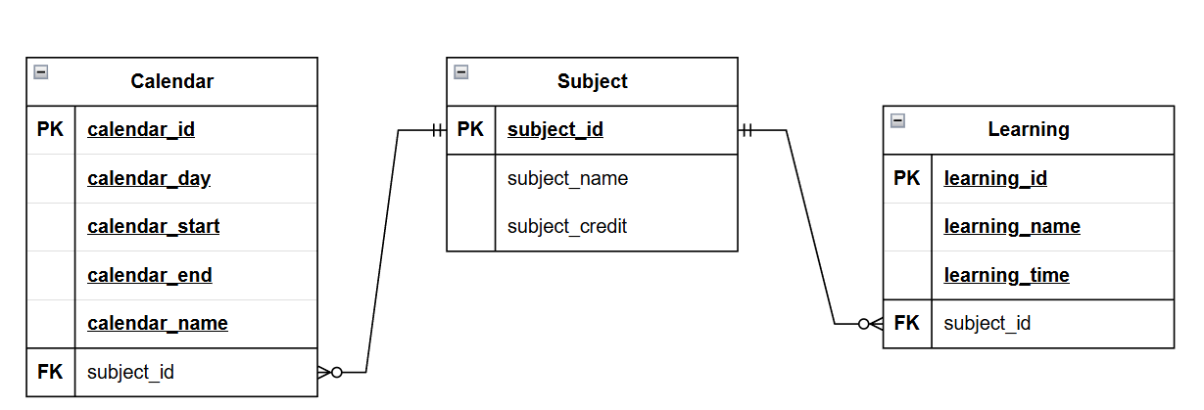
Bài 5
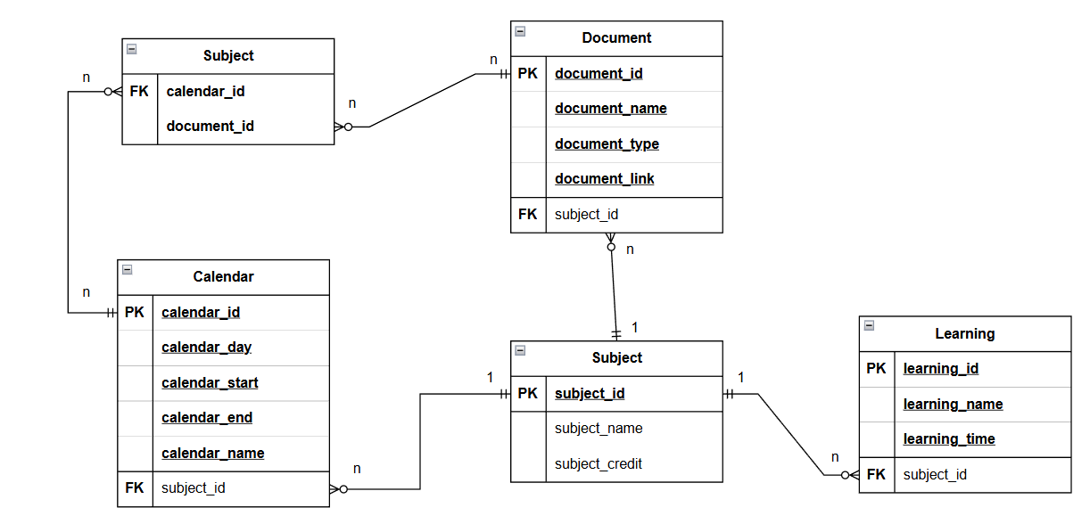
Bài 6
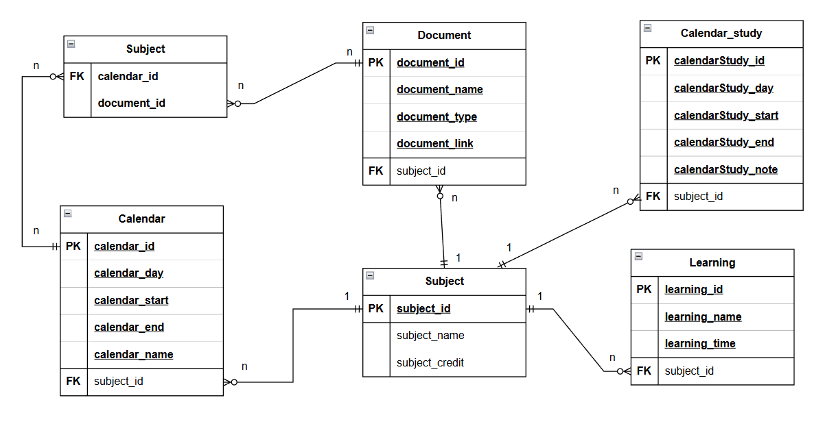
Bài 7

